OBAVIJEST ZA POTROŠAČE
Opoziv proizvoda
KOTÀNYI Morska sol jodirana-mlinac 92 g

Državni inspektorat Republike Hrvatske obavještava potrošače o opozivu proizvoda sljedećih proizvoda morske jodirane soli u mlincu proizvođača Kotanyi, zbog utvrđenih čestica plastike nastalih prilikom mljevenja soli:

- KOTÀNYI Morska sol jodirana-mlinac 92 g, proizvođača KOTANYI GmbH, Austrija, najbolje upotrijebiti do: 04.07.2026./ lot: 429739
- KOTÀNYI Morska sol jodirana-mlinac 92 g, proizvođača KOTANYI GmbH, Austrija, najbolje upotrijebiti do: 09.09.2026./ lot: 433862
- KOTÀNYI Morska sol jodirana-mlinac 92 g, proizvođača KOTANYI GmbH, Austrija, najbolje upotrijebiti do: 04.06.2026./ lot: 428039.

Proizvod nije u skladu s Uredbom 178/2002 o utvrđivanju općih načela i uvjeta zakona o hrani, osnivanju Europske agencije za sigurnost hrane te utvrđivanju postupaka u područjima sigurnosti hrane.
Detalji o opozivu proizvoda dostupni su na web stranici subjekta u poslovanju s hranom
https://www.kotanyi.com/hr/povlacenje-proizvoda/.
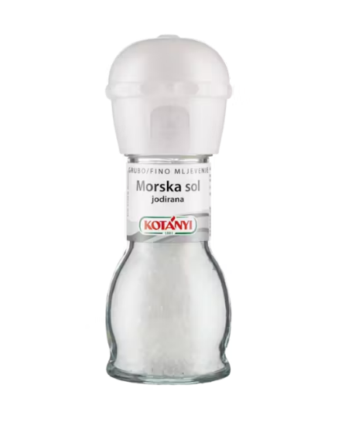

Podaci o proizvodu:
Proizvođač: KOTANYI GmbH, A-2120 Wolkersdorf, PF 66 Austrija

Obavijest se odnosi isključivo na proizvod sa gore navedenim podacima

